Élet az óraátállítás után: kilenc új városba repít a Budapest Airport téli menetrendje
Kilenc új járattal köszönti az október 27-én életbe lépő téli menetrendet a VINCI Airports által üzemeltetett Budapest Airport. A napsütötte, télen is enyhe időjárással hívogató városok kedvelői két új spanyol úti cél közül választhatnak: a Kanári-szigetek harmadik legnagyobb, de talán legnépszerűbb tagja, Gran Canaria, valamint a modernitás és a történelem különleges egyvelegét nyújtó Bilbao is csak egy repülőútra lesz Budapesttől a téli menetrendben. Gran Canaria szigetére a Wizz Air, Bilbaóba pedig a Vueling légitársaság biztosít közvetlen járatokat a decemberi időszakban.
Bővül a Párizsba közlekedő légitársaságok köre: az easyJet újrainduló heti 4 járatát az Air France heti 21 járata egészíti ki. A Ryanairnek köszönhetően újra megnyílik az út egy másik közkedvelt francia város, Toulouse felé is; míg Párizs klasszikus kedvencként, Toulouse várva várt visszatérőként kerül fel a desztinációs listákra. A Garonne folyó partján fekvő város rózsaszín házaival, Európa egyik legnagyobb román stílusú templomával, és – a repülés szerelmeseinek kedvezve – Airbus látogatóközponttal várja az utazókat. A két új járatnak köszönhetően egész Európán belül a magyar fővárosban emelkedett a legnagyobb mértékben, 38 százalékkal a franciaországi légi összeköttetések száma.
Szintén jelentős a növekedés Olaszország felé: az idei téli szezonban még az eddigi csúcstartó Egyesült Királyságnál is szélesebb kínálat áll rendelkezésre, összesen 13 olasz város felé. A már meglévő római, milánói, nápolyi, bari, pisai, cataniai, bolognai, palermói, velencei, cagliari és trieszti járatokhoz a Wizz Air jóvoltából két tengerparti célállomás, Genova és Salerno csatlakozik.
Azok számára, akik Európán túli úti célok felfedezésére vágynak, a Wizz Air Marrákesi járata az egyik legjobb választás. Az Atlasz-hegység lábánál elterülő marokkói város nemcsak az itthoninál melegebb időjárásával, hanem jellegzetes hangulatú bazárokkal és gyönyörű mecsetekkel várja az utazókat. Érdemes meglátogatni a város egyik leghíresebb nevezetességét, a díszes Bahia palotát és a Jemaa el-Fnaa-t, Marrákes főterét, ahol egyenesen a helyi kultúra központjába csöppenhetünk.
Új járat indul a Wizz Air által a német Memmingenbe is, amely tökéletes választás a turisták által kevésbé látogatott, mégis színes és hangulatos városok kedvelőinek, a Ryanair pedig Varsóba repíti azokat, akik a városnézést gazdag történelmi sétával gazdagítanák.
A nyári szezonban is üzemelő hosszútávú járatok közül a Shanghai Airlines légitársaság sanghaji járata a téli menetrendben is napi rendszerességgel közlekedik, míg az Air China október végétől heti négyszer repül Pekingbe, 25 ezerrel több széket kínálva 2023 teléhez képest.
„Az idei téli szezonban még a tavalyinál is több ülőhely áll rendelkezésre a gépek fedélzetein, ráadásul utasaink kilenc új járat közül választhatnak, amelyek között a rövid városnézésre és a hosszabb felfedezésre vágyók egyaránt megtalálják a számukra legkedvezőbb célállomást – mondta Francois Berisot, a Budapest Airport vezérigazgatója. Hozzátette: - Budapest népszerűsége folyamatosan, látványosan növekszik, a téli időszakban is sok Magyarországra érkező turistára számítunk. Nekünk, mint a budapesti repülőtér üzemeltetőjének az a feladatunk, hogy megteremtsük ehhez a bővüléshez a feltételeket, hozzájárulva ahhoz, hogy a turizmus nemzetgazdasági jelentősége tovább erősödjön.”
Sajtókapcsolat:
- kommunikacio@bud.hu
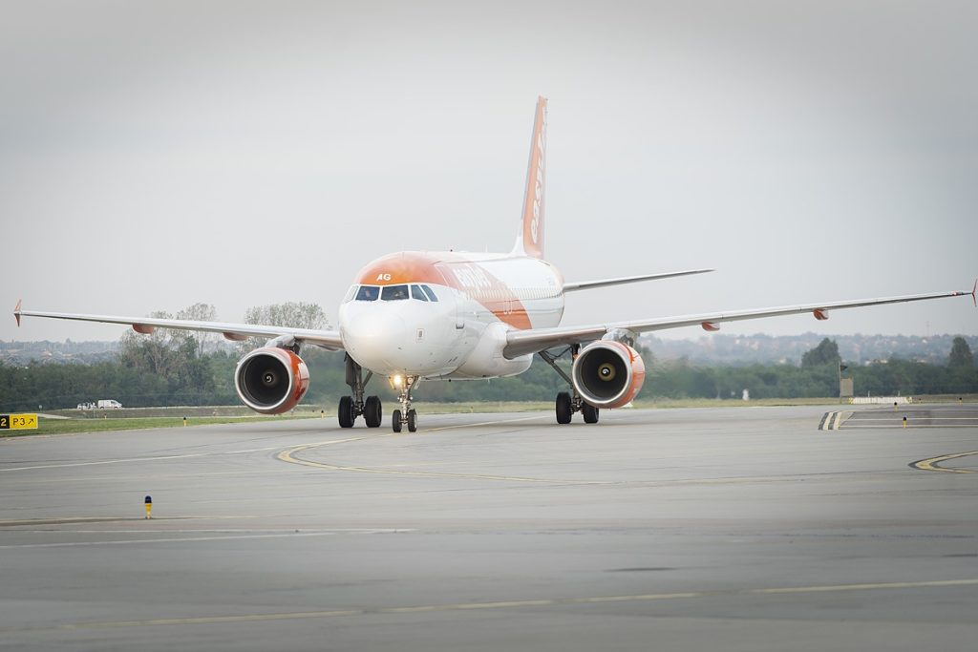 | © Budapest Airport
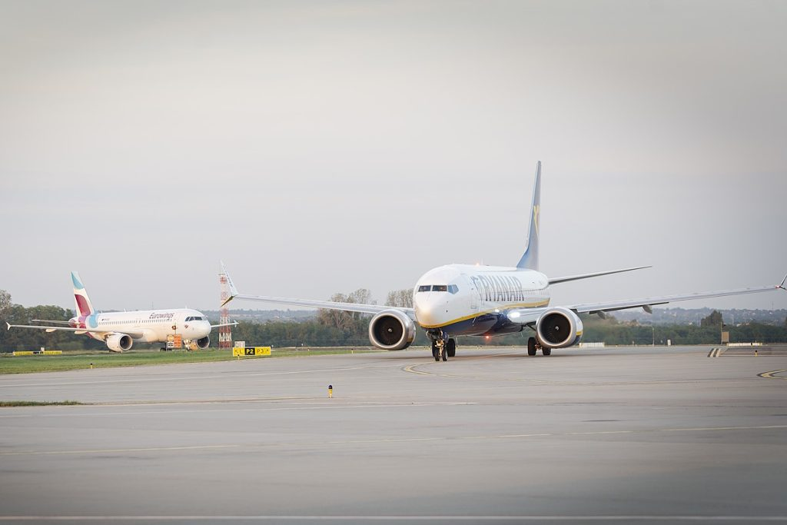 | © Budapest Airport
 | © Budapest Airport
Eredeti tartalom: Budapest Airport
Továbbította: Helló Sajtó! Üzleti Sajtószolgálat
Ez a sajtóközlemény a következő linken érhető el:

